Тема: «Немного истории – баскетбол»

Теоретический материал посвящён истории возникновения и развитии баскетбола, правилам игры и качествам баскетболиста.
Глоссарий
Аут – мяч уходит за пределы игровой площадки.
Баскетбол – спортивная командная игра с мячом, в которой мяч забрасывают руками в корзину соперника.
Овертайм – дополнительное время, которое дается после основного времени при равном счете.
Трёхочковый бросок – бросок, совершаемый из-за трёхочковой линии.
Фол — это несоблюдение правил вследствие персонального контакта с соперником или неспортивного поведения.
Штрафной бросок – бросок, выполняемый баскетболистом после нарушения на нем правил игроком противоположной команды.

ТЕОРЕТИЧЕСКИЙ МАТЕРИАЛ ДЛЯ САМОСТОЯТЕЛЬНОГО ИЗУЧЕНИЯ

Баскетбол появился в 1891 году в США. Его изобрел Джеймс Нейсмит, когда проводил урок по гимнастике. Он разделил студентов на две команды и предложил забрасывать футбольный мяч руками в корзины из-под персиков, которые закрепил на высоте 3 метра.
Игра получила название баскетбол. От английских слов basket – корзина и ball - мяч. Через год студенты проводят первый баскетбольный матч в присутствии ста зрителей. Такие матчи становятся постоянными, а баскетболом стали интересоваться студенты других колледжей.
Уже через 13 лет на Олимпийских играх проводится показательный баскетбольный турнир. Но только через 32 года мужской баскетбол включили в программу XI Олимпийских игр.
В настоящее время в состав Международной федерации баскетбола входят 213 стран. Чемпионаты мира среди мужчин и женщин проводятся раз в 4 года.
Для игры нужно две команды по 5 человек. Остальные игроки находятся в запасе. Играют специальным мячом оранжевого цвета.
Баскетбольный матч состоит из 4 периодов (или таймов) по 10 минут, между которыми предусмотрены перерывы. Цель каждой команды – забросить мяч в корзину соперника. Для этого нужно помешать другой команде завладеть мячом. Если ваша команда забросила больше мячей в корзину соперника – вы побеждаете.
Игроки передвигаются по полю, ударяя мячом в пол. Это называется ведение мяча. Посмотрите на картинку и вы увидите, как игрок должен вести мяч.
Игроки должны четко взаимодействовать друг с другом, уметь точно и правильно передавать мяч. Игрок, совершающий передачу, называется пасующий.
В игре существует правило двух шагов. Игроку разрешено сделать только два шага с мячом в руках, после чего нужно произвести бросок или отдать пас.
Любая игра требует соблюдения правил. Фол – это термин, который обозначает несоблюдение правил игры, за которым следует наказание. Мяч переходит в команду соперника, и игрок делает штрафной бросок.
Основные нарушения правил в баскетболе:
Аут – если мяч попадает за линию игрового поля.
Пробежка – игрок с мячом совершает перемещение ног сверх установленных правил. (более 2 шагов)
Нарушение ведения мяча. Включает в себя пронос мяча или двойное ведение. Если игрок коснулся мяча одновременно двумя руками или задержал мяч в одной руке, он должен закончить ведение.
Прыгать с мячом в руках недопустимо. Если Вы прыгнули с мячом в руках, то до приземления нужно бросить по кольцу либо отдать мяч партнеру по команде.
Игрок находится под корзиной соперника в зоне штрафного броска более 3-х секунд в то время, как его команда владеет мячом в зоне нападения.
Игрок владеет мячом более 5 секунд.
Команда не выводит мяч в зону соперника в течение 8 секунд.
Бросок в кольцо другой команды не совершен в течение 24 секунд владения мячом.
Начисление очков в баскетболе:
1 очко – за штрафной бросок
2 очка – за бросок со средней или близкой дистанции (ближе трёхочковой линии)
3 очка – за бросок из-за трёхочковой линии
Баскетбол – многогранная спортивная игра. В процессе игры вам придется бегать, прыгать, поднимать руки, нагибаться, делать броски и ловить мяч. Тренируются практически все группы мышц. Вы станете более выносливым и здоровым. Бросая мяч в кольцо, вы тренируете глазомер. А сам процесс игры учит вас проявлять инициативу, мыслить логически и работать в команде.

Тренировочные задания
1.Баскетбол
Разгадайте кроссворд.
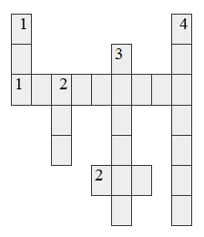
По горизонтали:
3.Цвет баскетбольного мяча.
5.Несоблюдение баскетбольных правил.

По вертикали:
1.Столько зрителей было на первом баскетбольном матче.
- Мяч за пределами баскетбольной площадки.
3.В баскетбольном матче их 4.
2.Изобретатель баскетбола.

2.Начисление очков
Соедините картинки по парам: полученные очки – совершаемый бросок.
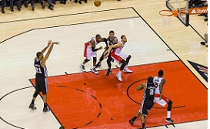  Штрафной бросок | ?
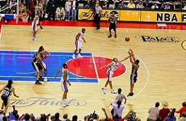  Бросок из-за трёхочковой линии | ?
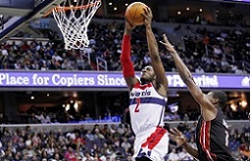  Бросок со средней или близкой дистанции | ?
1 очко –
2 очка –
3 очка –

3. Выберите верный вариант ответа. В какой стране появился баскетбол?
1. Россия
2. Бразилия
3.Франция
4.США

4. Укажите на рисунке центральную линию, боковую линию, лицевую линию, линию штрафного броска, 3-х секундную зону.

